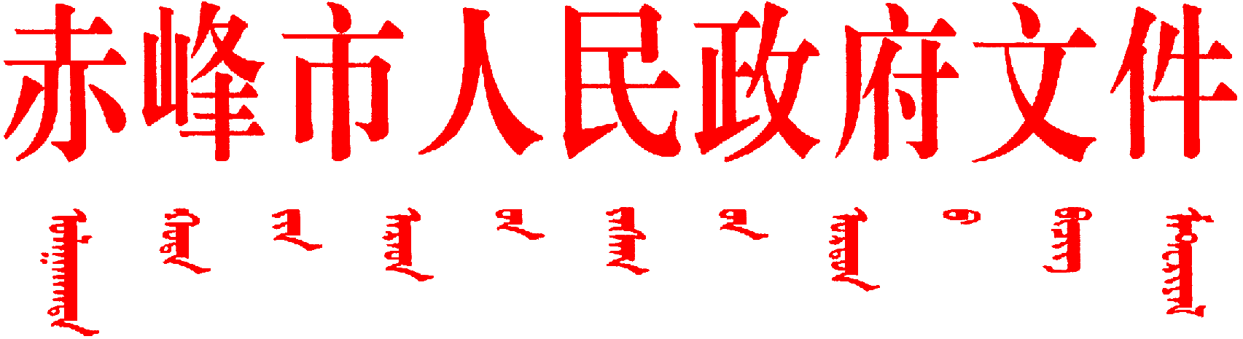

赤政发〔2026〕3号

赤峰市人民政府关于宣布
赤政发〔2021〕58号文件失效的通知

各旗县区人民政府，市直有关委办局，中区直驻赤有关单位：
《赤峰市人民政府关于“十四五”期间促进科技创新发展的实施意见》（赤政发〔2021〕58号）已超过规定执行期限，现宣布失效。
本通知自印发之日起实施。

赤峰市人民政府
2026年2月5日
（此件公开发布）

赤峰市人民政府办公室秘书二科 | 2026年2月6日印发

